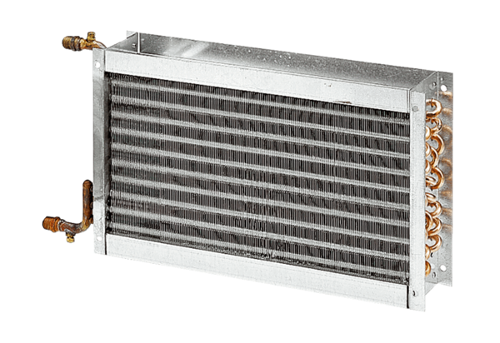Réchauffeur d'air à eau WHP 35-43Unité de conditionnement : 1 pièceGamme: D
Numéro de référence : 0082.0115Fabricant : MAICO

